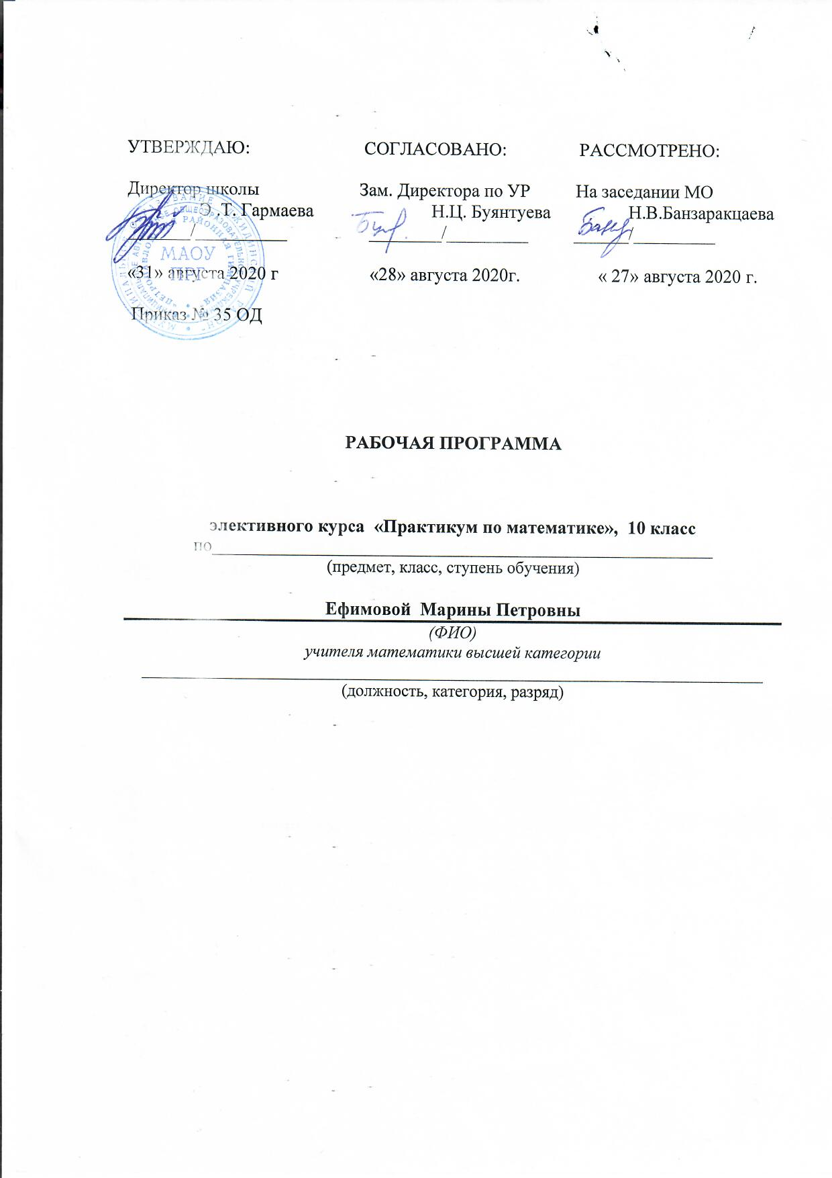
Пояснительная записка
Рабочая программа по геометрии составлена на основе:
- Приказа Министерства образования и науки Российской Федерации от 05.03.2004 г. № 1089 «Об утверждении федерального компонента государственных образовательных стандартов начального общего, основного общего и среднего (полного) общего образования»
- Учебного плана МАОУ «Петропавловская районная гимназия».
- Положения о рабочей программе МАОУ «Петропавловская районная гимназия
Данный курс рассчитан на учащихся, которые проявляют интерес к математике, и при этом не обязательно обладают ярко выраженными математическими способностями. Для осознанного усвоения содержания, указанных тем, особое внимание уделяется практическим занятиям, групповой работе, сочетанию познавательной работы на занятиях с исследовательской домашней работой. Решение задач на смекалку, задач- ловушек, головоломок призвано помочь развитию памяти, смекалки, внимания и других качеств, позволяющих нестандартно мыслить. Такие задачи доступны для указанной возрастной группы, так как многие из них имеют игровой характер, позволяют поддерживать постоянный интерес различными историческими экскурсами, организовывать состязательные ситуации при их решении. Учащиеся получают в основном практические навыки в решении задач, курс не содержит обилия теоретических выкладок, что исключает уменьшение интереса к предмету в данной возрастной группе.
Элективный курс имеет большое образовательное и воспитательное значение.
Он направлен на овладение учащимися конкретными предметными знаниями и умениями, необходимыми для дальнейшего применения.
Цель курса:
Развитие личности учащегося, воспитание культурного человека, владеющего практическими навыками применения решений математических задач на практике.
Задачи курса:
1. Дополнить школьную программу по отдельным темам, не нарушая ее целостности.
2. Углубить знания учащихся по этим темам.
3. Дать возможность реализовать свои потребности школьникам, интересующимся решением задач.
4. Показать школьникам красоту и разнообразие математических идей, с которыми они не сталкивались на уроках.
5. Развивать и сохранять интерес школьников к занятиям математикой.
6. Развивать логическое мышление.
7. Развивать самостоятельность.
Преподавание курса в 10 классе «практикум по математике» строится как углубленное изучение вопросов, предусмотренных программой основного курса. Занятия дают возможность шире и глубже изучать программный материал, задачи повышенной трудности, больше рассматривать теоретический материал и работать над ликвидацией пробелов знаний учащихся, и внедрять принцип опережения. Регулярно проводимые занятия по расписанию дают разрешить основную задачу: как можно полнее развивать потенциальные творческие способности каждого ученика, не ограничивая заранее сверху уровень сложности используемого задачного материала, повысить уровень математической подготовки. Весьма существенное место на занятиях по математике занимает решение задач.

Планируемые результаты освоения курса

Изучение элективного курса дает возможность обучающимся 10 класса достичь следующих результатов развития:

Личностным результатом изучения курса является формирование следующих умений и качеств:
1) умение ясно, точно, грамотно излагать свои мысли в устной и письменной речи, понимать смысл поставленной задачи, выстраивать аргументацию, приводить примеры и контрпримеры;
2) критичность мышления, умение распознавать логически некорректные высказывания, отличать гипотезу от факта;
3) представление о математической науке как сфере человеческой деятельности, об этапах ее развития, о ее значимости для развития цивилизации;
4) креативность мышления, инициатива, находчивость, активность при решении математических задач;
5) умение контролировать процесс и результат учебной математической деятельности;
6) способность к эмоциональному восприятию математических объектов, задач, решений, рассуждений;
7) воля и настойчивость в достижении цели.

Метапредметным результатом изучения курса является формирование универсальных учебных действий (УУД).
1) представления об идеях и о методах математики как об универсальном языке науки и техники, о средстве моделирования явлений и процессов;
2) умение видеть математическую задачу в контексте проблемной ситуации в других дисциплинах, в окружающей жизни;
3) умение находить в различных источниках информацию, необходимую для решения математических проблем, и представлять ее в понятной форме; принимать решение в условиях неполной и избыточной, точной и вероятностной информации;
4) умение понимать и использовать математические средства наглядности (графики, диаграммы, таблицы, схемы и др.) для иллюстрации, интерпретации, аргументации;
5) умение выдвигать гипотезы при решение учебных задач и понимать необходимость их проверки;
6) умение применять индуктивные и дедуктивные способы рассуждений, видеть различные стратегии решения задач;
7) понимание сущности алгоритмических предписаний и умение действовать в соответствии с предложенным алгоритмом;
8) умение самостоятельно ставить цели, выбирать и создавать алгоритмы для решения учебных математических проблем;
9) умение планировать и осуществлять деятельность, направленную на решение задач исследовательского характера;
Регулятивные УУД:
1) самостоятельно обнаруживать и формулировать учебную проблему, определять цель УУД;
2) выдвигать версии решения проблемы, осознавать (и интерпретировать в случае необходимости) конечный результат, выбирать средства достижения цели из предложенных, а также искать их самостоятельно;
3) составлять (индивидуально или в группе) план решения проблемы (выполнения проекта);
4) работая по плану, сверять свои действия с целью и при необходимости исправлять ошибки самостоятельно (в том числе и корректировать план);
5) в диалоге с учителем совершенствовать самостоятельно выбранные критерии оценки;
Познавательные УУД:
1) проводить наблюдение и эксперимент под руководством учителя;
2) осуществлять расширенный поиск информации с использованием ресурсов библиотек и интернета;
3) осуществлять выбор наиболее эффективных способов решения задач в зависимости от конкретных условий;
4) анализировать, сравнивать, классифицировать и обобщать факты и явления;
5) давать определения понятиям;
Коммуникативные УУД:
1) самостоятельно организовывать учебное взаимодействие в группе (определять общие цели, договариваться друг с другом и т.д.);
2) в дискуссии уметь выдвинуть аргументы и контраргументы;
3) учиться критично относится к своему мнению, с достоинством признавать ошибочность своего мнения и корректировать его;
4) понимая позицию другого, различать в его речи: мнение (точку зрения), доказательство (аргументы), факты (гипотезы, аксиомы, теории);

Предметным результатом изучения курса является сформированность следующих умений.
1) овладение базовым понятийным аппаратом по основным разделам содержания; представление об основных изучаемых понятиях (число, геометрическая фигура, геометрическое тело, уравнение, функция, вероятность) как важнейших математических моделях, позволяющих описывать и изучать реальные процессы и явления;
2) умение работать с математическим текстом (анализировать, извлекать необходимую информацию), точно и грамотно выражать свои мысли в устной и письменной речи применением математической терминологии и символики, использовать различные языки математики, проводить классификации, логические обоснования, доказательства математических утверждений;
3) развитие представлений о числе и числовых системах от натуральных до действительных чисел; овладение навыками устных, письменных, инструментальных вычислений;
4) овладение системой функциональных понятий, функциональным языком и символикой; умение использовать функционально-графические представления для описания и анализа реальных зависимостей;
5) овладение геометрическим языком, умение использовать его для описания предметов окружающего мира; развитие пространственных представлений и изобразительных умений, приобретение навыков геометрических построений;
6) усвоение систематических знаний о геометрических телах в пространстве и их свойствах, умение применять систематические знания о них для решения геометрических и практических задач;
7) умение измерять длины отрезков, величины углов, использовать формулы для нахождения площадей и объемов геометрических тел;
8) умение применять изученные понятия, результаты, методы для решения задач практического характера и задач из смежных дисциплин с использованием при необходимости справочных материалов, калькулятора, компьютера.

Предметные области «Алгебра» и «Геометрия»

1) Выполнять арифметические действия, сочетая устные и письменные приемы, применение вычислительных устройств; находить значения корня натуральной степени, степени с рациональным показателем, логарифма, используя при необходимости вычислительные устройства; пользоваться оценкой и прикидкой при практических расчетах;
2) Выполнять действия с комплексными числами, пользоваться геометрической интерпретацией комплексных чисел, в простейших случаях находить комплексные корни уравнений с действительными коэффициентами;
3) Проводить преобразования числовых и буквенных выражений, включающих степени, радикалы, логарифмы и тригонометрические функции;
4) Выполнять практические расчеты по формулам, включая формулы, содержащие степени, радикалы, логарифмы и тригонометрические функции, при необходимости используя справочные материалы и простейшие вычислительные устройства.
5) Определять значение функции по значению аргумента при различных способах задания функции;
6) Строить графики изученных функций, выполнять преобразования графиков;
7) Описывать по графику и по формуле поведение и свойства функций;
8) Решать уравнения, системы уравнений, неравенства, используя свойства функций и их графические представления;
9) Описывать и исследовать функции реальных зависимостей, представлять их графически; интерпретировать графики реальных процессов.
10) Решать геометрические, физические, экономические и другие прикладные задачи, в том числе задачи на наибольшие и наименьшие значения с применением аппарата математического анализа.
11) Решать текстовые задачи с помощью составления уравнений и неравенств, интерпретируя результат с учетом ограничений условия задачи;
12) Изображать на координатной плоскости множества решений уравнений и неравенств, с двумя переменными, и их системы
13) Решать планиметрические и простейшие стереометрические задачи на нахождение геометрических величин (длин, углов, площадей, объемов);
14) Использовать при решении стереометрических задач планиметрические факты и методы;

Содержание курса
Тема 1. Решение рациональных уравнений и неравенств (5 час) Линейное уравнение. Квадратное уравнение. Неполные квадратные уравнения. Разложение квадратного трехчлена на множители. Дробно-рациональное уравнение. Решение рациональных неравенств.
Тема 2. Преобразование рациональных и иррациональных выражений (5 час) Свойства степени с целым показателем. Разложение многочлена на множители. Сокращение дроби. Сумма и разность дробей. Произведение и частное дробей. Преобразование иррациональных выражений.
Тема 3. Преобразование тригонометрических выражений (2 час) Соотношения между тригонометрическими функциями одного итого же аргумента. Формулы кратных аргументов. Обратные тригонометрические функции.
Тема 4. Решение тригонометрических уравнений (5 час) Формулы корней простейших тригонометрических уравнений. Частные случаи решения простейших тригонометрических уравнений. Отбор корней, принадлежащих промежутку. Способы решения тригонометрических уравнений.

Тематическое планирование

№ | Тема занятия | Кол-во часов | Дата |  | Примечание
 |  |  | факт | план
 | Тема: «Решение рациональных уравнений и неравенств» | 5 часов
 | Линейные уравнения | 1
 | Квадратные уравнения | 1
 | Неполные квадратные уравнения | 1
 | Дробно-рациональные уравнения | 1
 | Решение рациональных неравенств | 1
 | Тема «Преобразование рациональных и иррациональных выражений» | 5 часов
 | Свойства степени с целым показателем | 1
 | Разложение многочлена на множители | 1
 | Сокращение дроби | 1
 | Преобразование иррациональных неравенств | 2
 | Тема: «Преобразование тригонометрических выражений» | 2 часов
 | Соотношения между тригонометрическими функциями одного и того же аргумента | 1
 | Обратные тригонометрические функции | 1
 | Тема «Решение тригонометрических уравнений» | 5 часов
 | Формулы корней простейших тригонометрических уравнений | 1
 | Частные случаи решения простейших тригонометрических уравнений | 1
 | Отбор корней, принадлежащих промежутку | 1
 | Способы решения тригонометрических уравнений | 2
 | Всего | 17 часов

